DNS ÖNBELLEK TEMİZLEME İŞLEMİ
Dns önbellek temizleme işlemi için aşağıdaki adımları gerçekleştiriniz.
Başlat/ Çalıştır / cmd adımlarını izleyiniz.
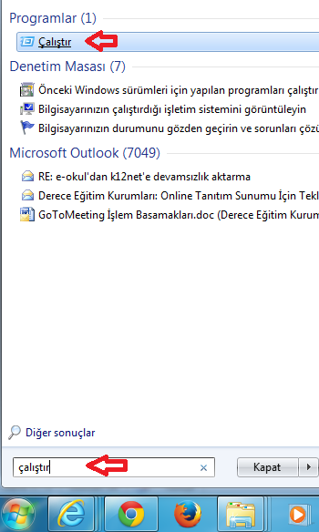
Çalıştır ekranına cmd yazınız.
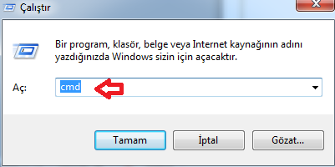

Cmd komut ekranına ipconfig /flushdns yazıp Enter basarak işlemlerinizi gerçekleştirebilirsiniz.
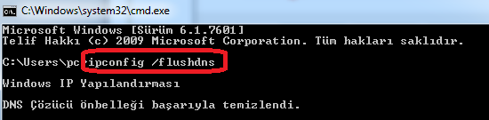

WEB SİTESİ ÜRÜN TANITIM VİDEOSU
www.k12net.com http://www.k12net.com/urun-videosu.html
REFERANSLAR BLOG
http://www.k12net.com/referanslar.html http://k12net-tr.blogspot.com

FACEBOOK TELEFON MAİL
http://www.facebook.com/k12net 0-(312)299.23.13 destek@k12net.com

